Materialmappe
und Ergebnissicherung zur Unterrichtsreihe

Auf dem Weg zur „Ableitung“
Jgst. 11

Inhaltsangabe
Intention | 3
Verlauf | 4
„Peter der korrekte Autofahrer“ ( Mat. 1) | 6
„Mit dem Smart von 0 auf 100“ (Mat. 2) | 7
„Die Skyboys“ (Mat. 3A) | 8
Höhenprofil – Steigungen (Mat. 3B) | 9
Skiwandern in der Schweiz (Mat. 3C) | 10
Tiefgarage (Mat. 3D) | 11
Wer Kosten hat, möchte auch Gewinn machen (Mat. 4) | 12
Gruppenarbeit: Lernen durch Lehren (Mat. 5) | 13
Klausur | 14
Ableitungspuzzle (Mat. 6) | 15
Schülerlösung zu Material 1 | 16
Schülerlösung zu Material 2 | 21

Auf dem Weg zur „Ableitung“ |  |  |  |  |  | JG11
Intention | Verlauf | Material | Orga | Klausur | SchüLö | Reflexion

Autor: Christel Weber
Durchgeführt: in den Kursen M1, M2 und M3 der Jgst. 11/2 am Leibniz-Gymnasium Dortmund, Kreuzstr. 163, 44137 Dortmund
Hinweis: Unmittelbar vor dieser Unterrichtsreihe wurde das SelMa Modul „Lineare Funktionen“ in einer längeren Selbstlernphase von allen drei Kursen bearbeitet.
2. Kurslehrer: Hartmut Pohl
- Differenzenquotient als durchschnittliche Änderungsrate  - Ableitung als lokale Änderungsrate  - Ableitungsregeln | 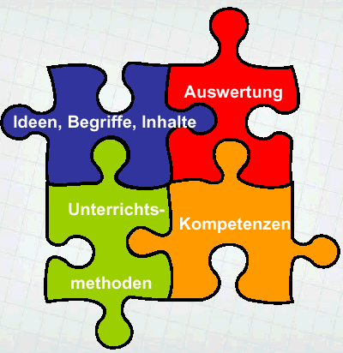 | - Berechnen mit und ohne Tabellenkalkulation  - Diskutieren  - Erläutern  - Präsentieren  - Klausuren schreiben
- Einzelarbeit  - Partnerarbeit  - Plenumsarbeit  - Lernen durch Lehren |  | - Tabellenkalkulation nutzen  - Modellieren  - Pläne entwickeln  - Pläne und Ergebnisse vergleichen  - den Begriff „Ableitung“ in verschiedenen Realsituationen benutzen
Nicht das Beherrschen von Kalkülen ist zentral für das Verstehen von Mathematik, sondern die Facetten eines Begriffs sowie deren Relevanz zur Deutung von realistischen Phänomenen.
Graphische und rechnerische Verfahren sollen parallel benutzt werden um so die Probleme aus verschiedenen Richtungen zu beleuchten und zu bearbeiten.

Ein zentraler Grundbegriff der Analysis ist der Begriff der „Ableitung“, zu dem diese Reihe hinführen soll.
Die vorliegenden Materialien lassen vielfältige Zugänge zu und provozieren vielfältige Schülerdiskussionen. An vielen Stellen ist der Einsatz von Tabellenkalkulationsprogrammen sinnvoll. Beim Begriff „Momentangeschwindigkeit“ wird erstmalig, wenn man von der Berechnung der Kreiszahl in Jgst. 10 absieht, der Grenzwertbegriff thematisiert.
Vielleicht hätte auch der Einsatz eines CAS-Systems gute Dienste an manchen Stellen (Polynomdivisionen, Termvereinfachungen) geleistet. Ein graphikfähiger Rechner mit CAS-System stand aber nicht zur Verfügung.

Auf dem Weg zur „Ableitung“ |  |  |  |  |  | JG11
Intention | Verlauf 1 | Material | Orga | Klausur | SchüLö | Reflexion

I. Material (1): Peter der korrekte Autofahrer  - Vorstellung und Diskussion der Problemstellung a) (Plenum);  - Planungsgespräch  - HA: Teilaufgabe b) | 1h
Arbeiten mit Excel | 2h
Auswertungsarbeiten: Von der Durchschnitts- zur Momentangeschwindigkeit; HA: Mat. (2) | 3h
Mat. (3) A, B, C: Höhenprofil; Skitour; Skyboys: Gruppenarbeiten in Gruppen, die bezüglich ihrer Leistungsfähigkeit differenziert waren (A=leicht, B=mittel, C= schwieriger; Aufteilung nach Selbsteinschätzung ) | 2h
Vorstellung der Ergebnisse; HA: 3d) Garagenzufahrt | 1h
Mat. (4) Kostenfunktion in Partnerarbeit; Ergebnissicherung auf Folie; Rest: HA | 2h
II. Mat. (5) „Lernen durch Lehren“ – s. Selma „Ableitungen“ | 3h
Zusammenfassung der Ergebnisse | 1h
III. Klausur | 2h
IV. Ableitungsregeln- Mat. (6): Ableitungspuzzle | 2h
Bis zur Klausur standen 15 Unterrichtsstunden zur Verfügung.

Die zentralen Aufgaben sind im Material (1) und Material (3)b zu finden.
Die Aufgabe 1 wurde im Plenum vorgestellt und zunächst recht kontrovers diskutiert. In allen drei Kursen waren einige Schüler/innen nur schwer von ihren Kurskameraden/innen von der Vorstellung abzubringen, dass der Autofahrer nach genau 1,5 Minuten genau 50 km/h fährt, vorher langsamer und später schneller. Die richtige Interpretation der vorgegeben Weg-Zeitfunktion und der linearen Ausgleichsfunktion als Weg-Zeit-Funktionen ist einigen Schülern sehr schwer gefallen. Die im Planungsgespräch vorgeschlagene Berechnung der Durchschnittsgeschwindigkeiten mit Excel wurde in Partnerarbeit durchgeführt. Die Ergebnisse wurden beschrieben, interpretiert und diskutiert. Die Excelberechnungen wurden von einigen Schülern nicht als „vollwertig“ mathematisch akzeptiert, so dass der Wunsch nach einem mehr mathematischen Ansatz geäußert wurde. Durch Fixierung des kritischen Punktes (1,5/1,25) in (min/km) und Annäherung weiterer Punkte (x/f(x)) aus beiden Richtungen ergab sich der Term $\frac{1,\text{25}−f(x)}{1,5−x}$, der immer genauer an den tatsächlichen Wert der Momentangeschwindigkeit zum Zeitpunkt 1,5 (min) herankam. Die Momentangeschwindigkeit zum Zeitpunkt 1,5 Minuten wurde dann als „beste Annäherung aller Durchschnittsgeschwindigkeiten“ formuliert.
Die Aufgabe „Mit dem Smart von 0 auf 100“ (MAt.2) konnte von nahezu allen Schülern als Hausaufgabe bearbeitet werden.
Das Material 3 (3A, B, C) beschäftigt sich mit dem Steigungsbegriff. In einer Doppelstunde haben drei verschiedene Gruppen je ein Material bearbeitet, die Ergebnisse auf Plakaten festgehalten und diese in der nächsten Stunde dem Kurs vorgestellt. Die anschließende Aufgabe (Mat. 3D – Garagenzufahrt) war als Hausaufgabe gut zu bearbeiten.
Das Mat. 4 (Produktionskosten) sollte den Schülern in Partnerarbeit bzw. der letzte Teil in der Hausaufgabe zeigen, dass der Differenzenquotient und sein Grenzwert auch in wirtschaftlichen Problemkontexten eine Rolle spielt.
In einer anschließenden Doppelstunde wurde ein Modul des Selma Materials „Ableitungen“, nämlich das Modul „Lernen durch Lehren“, eingesetzt um die mathematische Begriffsdefinition zu leisten. Hier schloss sich dann die Klausur an.

Auf dem Weg zur „Ableitung“ |  |  |  |  |  | JG11
Intention | Verlauf 2 | Material | Orga | Klausur | SchüLö | Reflexion

Der Wunsch einfacher zur Ableitung zu kommen, war sehr groß auf Schülerseite. An dieser Stelle wurde das Ableitungspuzzle (Mat. (6)) eingesetzt und am Ende einer Doppelstunde hatten alle Schüler/innen die wichtigsten Ableitungsregeln erkannt, konnten sie anwenden und einige hatten auch die Ableitungsregeln selbstständig bewiesen.
Da die Ableitungsregeln zu diesem Zeitpunkt noch nicht zur Verfügung stehen, können die meisten der Aufgaben (1) – (4) später auf einem höheren Niveau, insbesondere beim Thema „Markante Punkte in Sachzusammenhängen“ sehr gut noch einmal thematisiert werden und dann von den Schülern/innen meistens als Hausaufgabe bearbeitet werden.

Jede Aufgabe (Mat. (1) – (4)) bzw. jedes Unterthema wurde von einem oder zwei Schülern/innen in Form eines mathematischen Aufsatzes als Worddokument gesichert. Diese Aufsätze sollten mathematisch korrekt und die wesentlichen Vorgehensweisen dokumentieren, aber auch anschaulich und ansprechend formuliert werden. Viele Schüler haben zu den Materialien (1) – (4) sehr ansprechende und vor allem sehr kreative Leistungen erbracht. Einige sind hinten bei den Schülerlösungen angehängt.

Auf dem Weg zur Ableitung |  |  |  |  |  | JG11
Intention | Verlauf | Material 1 | Orga | Klausur | SchüLö | Reflexion
Peter, der korrekte Autofahrer (aus: SelMA – Ableitungen)
Peter rühmt sich, ein besonders korrekter Autofahrer zu sein. "Gestern", so sagt er, "habe ich für die 2,5km lange Ortsdurchfahrt in Marl genau 3 Minuten benötigt." War Peter so korrekt, oder hat er dabei nur Glück gehabt, dass an manchen Stellen keine Geschwindigkeitskontrolle war?
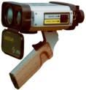
Die Auswertung des elektronischen Fahrtenbuchs, das die Fahrzeit und die zurückgelegte Strecke speichert, hat ergeben, dass die Weg-Zeit-Funktion ungefähr durch eine ganz-rationale Funktion dritten Grades beschrieben werden kann: $f(x)=−\frac{5}{\text{27}}x^{3}+\frac{5}{6}x^{2}$
a) Wie kommt Peter zu der Aussage, dass er ein korrekter Autofahrer ist? Gibt es Zeitintervalle, in denen er schneller/ langsamer als 50 km/h gefahren ist?
b) Wie müsste der Funktionsgraph aussehen, wenn Peter korrekt gefahren wäre? Geben Sie auch eine Funktionsgleichung an.
c) Peter hat erfahren, dass nach 1,5 Minuten Fahrzeit die Geschwindigkeit gemessen wurde. Muss er mit einem Bußgeldbescheid rechnen?
Begriffe |  | Kompetenzen
- Weg- Zeit- Funktion als Modellfunktion  - Lineare Approximation  - Intervallgeschwindigkeiten  - lokale Geschwindigkeit  - Durchschnitts- und Momentangeschwindigkeiten als verschiedene Begriffe  - Präzisierung von Durchschnitts- und Momentangeschwindigkeit als mathematischer Term  - Gedanklicher Grenzwertprozess, graphischer Grenzwertprozess;  - Grenzwertschreibweise  - Interpretation des mathematischen Terms $\underset{x→1,5}{\text{lim}}\frac{f(x)−1,\text{25}}{x−1,5}$ |  | Argumentieren:  - Beschreiben und interpretieren die Grafik  - begründen ihre Standpunkte auch mit mathematischen Hilfsmitteln  - präzisieren den Zusammenhang und Unterschied zwischen Begriffen  - machen Annahmen, verwerfen, korrigieren diese  - Bewerten die berechneten Ergebnisse an der Realsituation  - Sind mit dem Rechenergebnissen von Excel nicht zufrieden und suchen ein Rechenverfahren (Differenzenquotient; Vereinfachung des Differenzenquotienten)  - Stellen Ergebnisse in mündlicher und schriftlicher Form dar  - Bringen das mathematische Problem und seine Lösung in die Form einer (unterhaltsamen) Geschichte
Problemlösen:
- zerlegen ein Problem in einfachere Probleme
- nutzen bekannte Rechenverfahren zur Problemlösung

Modellieren:
- benutzen eine Funktion zur Beschreibung einer Alltagssituation

Werkzeuge:
- Nutzen die Tabellenkalkulation
- Nutzen Grafiken zur Darstellung
- Nutzen Schreibprogramme um Texte zu verfassen

Auf dem Weg zur „Ableitung“ |  |  |  |  |  | JG11
Intention | Verlauf | Material 2 | Orga | Klausur | SchüLö | Reflexion

Mit einem Smart von 0 auf 100 in drei Sekunden! ( Aus SelMA „Ableitungen“)

Die Mutprobe bei der RTL-100000 Mark Show am 1. April 2000

Car-Dropping der Superlative! An einem Spezialkran geht's mit dem Auto auf 60 m Höhe. Auf Franklins Kommando stürzen sie in die Tiefe - nur von einem Bungeeseil gehalten. Von 0 auf 100 in nur 3 Sekunden. Wird es ein Paar wagen? Wie würden Sie sich fühlen?

Überprüfen Sie, ob der PKW tatsächlich nach 3 Sekunden eine Geschwindigkeit von 100 km/h haben kann!
Hinweis aus der Physik:  Die Bewegung eines Körpers im freien Fall kann durch die Weg-Zeit-Funktion s beschrieben werden. Mit t wird die Zeit in Sekunden bezeichnet und g die Fallbeschleunigung, s(t) wird in Meter berechnet. | 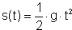mit 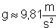

- In welcher Höhe zum Erdboden befindet sich der PKW in diesem Augenblick nach 3 Sekunden? Zeichne den Graphen der Weg- zeit- Funktion!
- Berechne die Durchschnittsgeschwindigkeiten für die gesamten 3 Sekunden, für die Zeit zwischen der 2. und 3. Sekunde, für die Zeit zwischen 2,5 und 3 Sekunden, zwischen 2,9 und 3 Sekunden, zwischen 2,99 und 3 Sekunden, zwischen t (t<3) und 3 Sekunden!
- Ergänze: Der Term $\frac{Δs}{Δt}=\frac{s(t)−s(3)}{t−3}$ ist immer positiv (warum?) und gibt die Durchschnittsgeschwindigkeit an für …………………..…..
Der Quotient (ohne Maßeinheiten) hat auch eine geometrische Bedeutung, nämlich
…………………………………………………………………………………..
Veranschauliche diesen Quotient für beliebiges t (t<3) an der vorgegebenen Zeichnung!
- Vereinfache den Term $\frac{Δs}{Δt}=\frac{s(t)−s(3)}{t−3}$! Wie groß ist die Momentangeschwindigkeit genau zum Zeitpunkt 3 Sekunden? Beantworte die oben gestellte Frage!!

Hinweis: Diese Aufgabe wurde als Hausaufgabe gestellt und konnte von allen Schülern/innen gut bearbeitet werden. Hier war keine Arbeit mit Excel notwendig.

Auf dem Weg zur „Ableitung“ |  |  |  |  |  | JG11
Intention | Verlauf | Material 3A | Orga | Klausur | SchüLö | Reflexion

Mat. (3) A: Die Skyboys
Habt ihr schon einmal etwas über die „skyboys“ gehört“?
Die Skyboys bewegen sich so gut wie nie auf dem Boden, sondern laufen über Dächer, klettern an Wänden entlang usw.
Betrachte verschiedene Dachformen und vergleiche die verschiedenen Steigungen an verschiedenen Punkten eines Daches! Zeichne eigene Dachformen und untersuche die Steigungen an verschiedenen Punkten auf der Dachfläche! Notiere deine Beobachtungen und belege sie durch Rechnungen!

- Geländemodellierungsfunktionen  - Mittlere Steigung – Steigung im Punkt als verschiedene Begriffe unterscheiden  - Allgemeine Steigungsformeln für durchschnittliche Steigung/ Steigung für Abschnitte und Steigung in einem Punkt  - Sekante/ Tangente  - Problemfall: Steigung in einem Punkt, der eine „Ecke“ im Graph bildet/ Vorbereitung der Nichtdifferenzierbarkeit in einem Punkt | Argumentieren:  - präzisieren erneut den Zusammenhang und Unterschied zwischen Begriffen  - Bewerten die berechneten Ergebnisse an der Realsituation  - Stellen Ergebnisse in mündlicher und schriftlicher Form dar  - Bringen das mathematische Problem und seine Lösung in die Form einer (unterhaltsamen) Geschichte
Problemlösen:
- benutzen bekannte Verfahren in neuen Zusammenhängen
Modellieren:
- benutzen Grafiken zur Beschreibung einer Alltagssituation
- erkennen die Nützlichkeit mathematischer Hilfsmittel

Werkzeuge:
- Nutzen Grafiken zur Darstellung

Auf dem Weg zur „Ableitung“ |  |  |  |  |  | JG11
Intention | Verlauf | Material 3B | Orga | Klausur | SchüLö | Reflexion

Höhenprofile – Steigungen
- Ergänze das Höhenprofil der Strecke von A nach B!
- Es soll das Höhenprofil von mindestens einer der beiden möglichen Wanderungen von der Weggabelung an zur Burg ermittelt werden. Maßstab??
Legt eine dreispaltige Tabelle an, aus der man ablesen kann, in welcher Höhe man sich nach 100m, 200m….befindet. Zeichnet nun das Höhenprofil der Wanderung in ein Koordinatensystem (x-Achse: $1\text{cm}≃\text{100}m$, y-Achse: Basispunkt= Ursprung = (0/300) $1\text{cm}≃\text{10}m$)! Wo ist der steilste Anstieg bzw. das größte Gefälle? Beschreibt den Verlauf!
Die Tabelle für die kürzere Wanderung beginnt so:
Weglänge ab Weggabelung | Höhe in m über NN | Durchschnittliche Steigung
0 m | 366 m | xxxxxxxxxxx
100 m (0,55cm) | 372 m

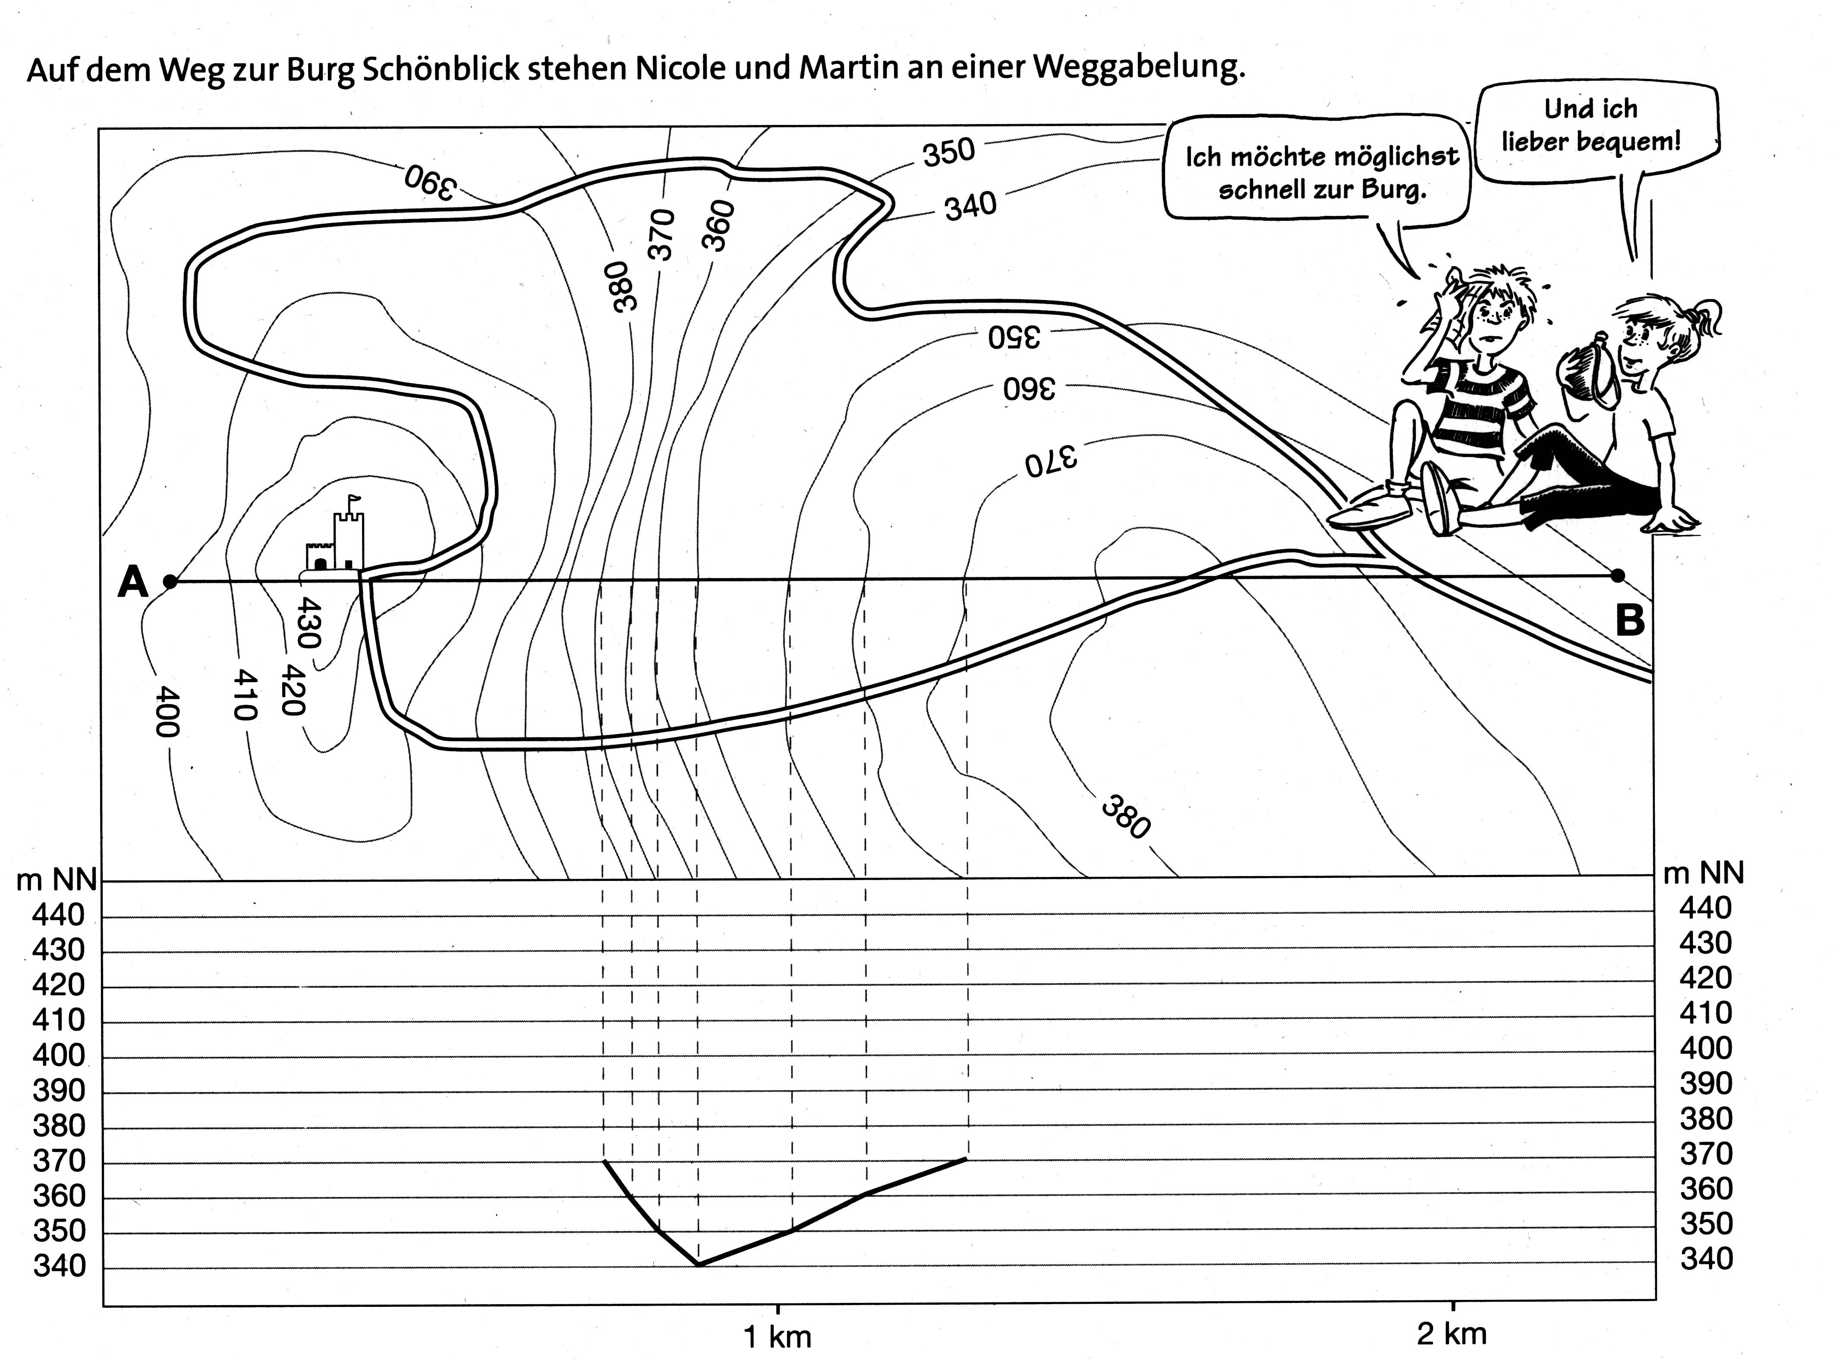
Berechnet die durchschnittlichen Steigungen zwischen je zwei Messpunkten! Gebt die Steigungen auch in % an! (Wenn man das Höhenprofil der längeren Wanderung zeichnet, sollte man ein Din A 4 Blatt quer legen. Ihr könnt auch mit Excel und den entsprechenden Diagrammen arbeiten!)

(Grafik aus Klett: Terra 5 Arbeitsheft, A4)

Auf dem Weg zur „Ableitung“ |  |  |  |  |  | JG11
Intention | Verlauf | Material 3C | Orga | Klausur | SchüLö | Reflexion

Skiwandern in der Schweiz
Eine Skiwanderin durchwandert den Sertigpass in der Schweiz auf ihren Skiern. Sie hat sich für den heutigen Tag eine Tour von ca. 35 km vorgenommen. Als passionierte Mathematikerin hat sie das aus einer Karte entnommene Profil mit Hilfe von Funktionstermen modelliert. Die angegebenen Terme geben insofern angenähert das Profil der Route wider.
Aus Gründen der besseren Krafteinteilung studiert sie vor Beginn der Tour den Streckenverlauf. Sie möchte z.B. wissen, wann sie zu den Stellen mit der größten Steigung bzw. mit dem größten Gefalle und wann sie zu den Gipfeln und den Tälern gelangt.
- In welcher Höhe befindet sich die Wanderin nach 2, 4, ….34 km?.
- Wie groß sind die durchschnittlichen Steigungen für jeden Doppelkilometerabschnitt?
- Im 1. Teil entspricht dem Höhenprofil der Tour eine quadratische Funktion, nämlich $f(x)=\text{1800}−\text{10}⋅x^{2}$. Warum freut sich die Wanderin besonders auf den Streckenpunkt 5km nach Beginn (also auf x=x_{o}=0)? Gibt es weitere „Freudenpunkte“? Welche Tourenabschnitte sind besonders anstrengend?
- Kann man die Steigungen der Bergtour nach genau 1, 3, 5, 7, 9 km zeichnerisch und/ oder zahlenmäßig erfassen? Berechne die Steigung des Profils an einer beliebigen Stelle x= x_{o} für den 1. Teil der Wanderung! Welche Steigungen ergeben sich damit für die Wanderung genau an den Streckenpunkten nach 1, 2, 3, 4, 5, 6, 7, 8, 9 km? Veranschauliche die Steigungen in einem eigenen Koordinatensystem!

Auf dem Weg zur „Ableitung“ |  |  |  |  |  | JG11
Intention | Verlauf | Material 3D | Orga | Klausur | SchüLö | Reflexion

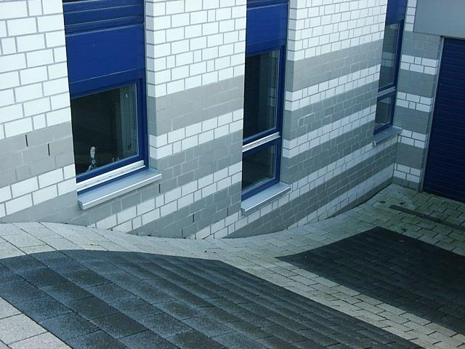
Tiefgarage (aus: Selma „Ableitungen“)
Bei dem Einfamilienhaus soll eine Zufahrt zu einer Tiefgarage angelegt werden. Der Fahrweg, der waagerecht verläuft, liegt 2m über der Bodenplatte. Tiefgarage und Fahrweg haben einen Abstand von 6m. Der Architekt schlägt vor, den Übergang zum Garagenboden und zum Fahrweg "möglichst glatt" (ohne Knick) anzulegen. Die Fahrbahn der Zufahrt soll durch eine ganz-rationale Funktion 3. Grades beschrieben werden.
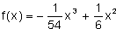
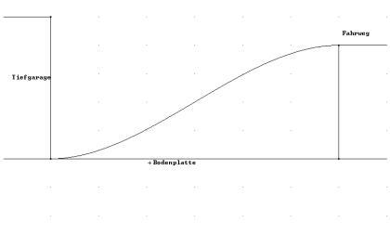
Die Fahrbahn soll durch die Funktion f beschrieben werden. Der Ursprung des Koordinatensystems liegt am Übergang des Garagenbodens zur Auffahrt.

In der "Mitte der Auffahrt" hat der PKW die größte Steigung zu überwinden. Welche Steigfähigkeit muss der PKW haben, um diese Stelle überwinden zu können?

Steigfähigkeit: Angabe einer Steigung in Prozent, die von einem Fahrzeug kurzfristig überwunden werden kann.

Auf dem Weg zur „Ableitung“ |  |  |  |  |  | JG11
Intention | Verlauf | Material 4 | Orga | Klausur | SchüLö | Reflexion

Wer Kosten hat, möchte auch Gewinn machen
Eine Gießerei kann bis zu maximal 6,5t Guss-Bauteile pro Tag produzieren. Die Statistiken zeigen eine durchschnittliche Tagesproduktion von 3t Tagesproduktion an. Die Kostenstruktur der Gießerei kann durch die Funktion K(x) = $x^{3}−6$$x^{2}$+ 15 x + 32 beschrieben werden, wobei durch x die Maßzahl der Produktionsmenge in Tonnen (t) und durch K die Kosten in Tausend Euro (TE) angegeben sind. Der Graph hat folgendes Aussehen:
- Beschreibe den Graphen! Wie hoch sind die Kosten an einem durchschnittlichen Produktionstag? Bestimme auch die Fixkosten und die Kosten bei Ausschöpfung aller Kapazitäten!
- Angenommen die Kosten würden linear ansteigen von 32000€ bei 0t auf 50000€ bei 3t Tagesproduktion. Wie hoch wären dann die maximalen Kosten bei einer Tagesproduktion von 6,5t?
- Der Unternehmer plant eine regelmäßige Erhöhung der Produktion von zur Zeit 3t auf eventuell 3,5t/ 4t/ 5t/ 5,5t/ 6t oder 6,5t.
- Errechne die zusätzlichen Kosten und veranschauliche sie im Koordinatensystem!
- Berechne die durchschnittlichen Steigerungsraten bei einer Produktionsaufstockung! Bewerte die Ergebnisse und erkläre sie aus Unternehmerperspektive!
- Erkläre die folgenden Begriffe am vorliegenden Beispiel der Gießereiproduktion:
- Absolute Kostensteigerung
- Mittlere/ durchschnittliche Kostensteigerung
- Momentane Kostensteigerung
- Gib die momentane Kostensteigerungsrate bei 3t Tagesproduktion an! Berechne mit diesem Ergebnis näherungsweise die Kosten, wenn die Tagesproduktion um +/- 0,1t schwankt!
- Der momentane Marktpreis pro Tonne beträgt 23000€.
- Stelle den Term der zugehörigen Gewinnfunktion auf und erkläre, warum der Graph folgendes Aussehen haben kann!
- Bei welchen Tagesproduktionen macht die Gießerei Gewinn? (Zeichnerisch und rechnerisch!)
- Wann würde sie einen maximalen Gewinn machen?

Auf dem Weg zur „Ableitung“ |  |  |  |  |  | JG11
Intention | Verlauf | Material 5 | Orga | Klausur | SchüLö | Reflexion

Gruppenarbeit „Lernen durch Lehren“

Nachdem die Materialien (1) – (5) durchgearbeitet sind, werden die in allen Materialien gleichen Vorgehensweisen diskutiert und in den mathematischen Termen bzw. Schreibweisen
$\frac{f(x_{1})−f(x_{2})}{x_{1}−x_{2}}$ und $\underset{x→x_{0}}{\text{lim}}\frac{f(x_{0})−f(x)}{x_{o}−x}$ zusammengefasst.

Sehr sinnvoll ist der Einsatz des folgenden Moduls aus SelMa „Ableitungen“:
Lernen durch Lehren
Arbeitsteilig werden in Gruppen die folgenden Themen erarbeitet, mit dem Ziel, dieses Wissen an die Mitschülerinnen und Mitschüler weiterzugeben.
Thema 1 | Funktionenmikroskop
Thema 2 | Lokale graphische Darstellung des Differenzenquotienten zu einer Stelle a: Lochpunktverfahren
Thema 3 | Algebraische Vereinfachung von Differenzenquotienten: x-Methode
Thema 4 | Algebraische Vereinfachung von Differenzenquotienten: h-Methode

Ergebnis: Mathematische Definitionen für
- Differenzenquotient
- Ableitung an einer Stelle; f´(x_{o})

Auf dem Weg zur „Ableitung“ |  |  |  |  |  | JG11
Intention | Verlauf | Material | Orga | Klausur | SchüLö | Reflexion

Klausur:
GK 11 – M1 – M2 – M3

- Aufgabe: Gegeben ist die Funktion $f(x)=−\frac{1}{\text{20}}x^{3}+\frac{6}{5}x^{2}−\frac{\text{21}}{5}x+4$ . Diese wird in der zweiten Aufgabe eine wichtige Rolle spielen. Untersuche das Verhalten für sehr große und sehr kleine x, begründe deine Aussagen! Bestimme die Nullstellen der Funktion! (14 P.)

- Aufgabe: Das Schwimmbecken in Nachbars Garten
Das Schwimmbecken in Nachbars Garten muss nach dem langen Winter gesäubert und wieder gefüllt werden. Nach der Säuberungsaktion stellt man beim Einfüllen fest, dass das Becken ein Leck hat, aus dem immer wieder Wasser ausläuft. Man versucht das Leck zu reparieren, aber ohne dauerhaften Erfolg, denn folgende Funktion gibt die Füllmenge (in m³ ) nach x Stunden an
$$f(x)=−\frac{1}{\text{20}}x^{3}+\frac{6}{5}x^{2}−\frac{\text{21}}{5}x+4$$

- Bestimme die Füllmenge zu Anfang, nach 8 und nach 20 Stunden. (3 P.)
- Berechne, wann die Füllmenge genau so groß ist wie zu Anfang des Füllvorgangs. (6 P.)
- Berechne die durchschnittlichen Zulauf- bzw. Ablaufgeschwindigkeiten für folgende Zeitintervalle: [0/2]; [2/4]; ……[10/12]; [12/14]! (8 P.)
- Beschreibe den gesamten Füllvorgang, indem du die folgenden Fragen beachtest: Wann läuft Wasser zu, wann ab? Wann ist kein Wasser im Becken? Wie läuft das Wasser ab bzw. zu (schnell, langsam, schneller werdend,…..) Wann war das Leck halbwegs, vollständig gestopft, wieder teilweise offen, vollständig offen? Welche Beziehung besteht zwischen der Füllgeschwindigkeit und der Steigung der Kurve? (13 P.)
- Berechne mit Hilfe des Differenzenquotienten und dem Grenzwert die aktuelle/ momentane Füllgeschwindigkeit nach genau 2 Stunden und genau 8 Stunden! (10 P.)
- Erkläre anhand des Graphen, warum wohl nach genau 8 Stunden die Füllgeschwindigkeit mit $5,4\frac{m^{3}}{h}$ am größten ist. Wäre das Leck vollständig behoben worden, könnte der weitere Füllvorgang (ab x=8) mit einer linearen Funktion beschrieben werden. Wie lautet die Gleichung dieser Funktion und wie viel Kubikmeter wären dann nach 20 Stunden im Becken? (10P.)
- Erfinde eine kleine Geschichte mit eigenem Titel zu dem Füllvorgang mit Leck. Dabei soll auch auf die mathematischen Ergebnisse von c) bis e) eingegangen werden! (6 P.)

Auf dem Weg zur „Ableitung“ |  |  |  |  |  | JG11
Intention | Verlauf | Material 6 | Orga | Klausur | SchüLö | Reflexion

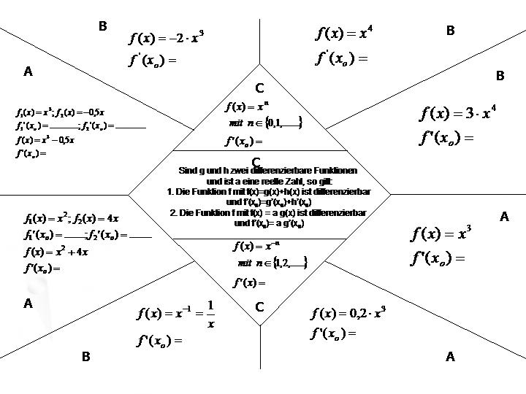
Das „Ableitungspuzzle“ (s.o.) wird auf Din A3 Format vergrößert und in die gekennzeichneten Einzelteile zerschnitten. Je zwei Schüler/innen entscheiden sich für eine Aufgabe der Schwierigkeitsgrade A (=leicht), B oder C und bearbeiten diese Puzzleaufgabe. Die Lösung wird notiert, die Herleitung auf einer Folie festgehalten, um diese anschließend dem Kurs zu erklären. Wenn die Lösungen aller Puzzleteile vorliegen, versucht die Gruppe das Puzzle zu legen. Es erscheint in der vorliegenden Form einfacher zu sein als es sich in zerschnittener Form darstellt. Wenn das fertige Puzzle zum Betrachten vorliegt, sehen die Schüler sehr schnell alle wesentlichen Ableitungsregeln und die Beweise liegen vor.

Dieses Puzzle wurde in zwei von drei Kursen mit großem Einsatz bearbeitet. Bei manchen Schülern/innen war eine echte „Freude“ festzustellen, dass sie wichtige Regeln selbstständig entdecken und herleiten konnten. Die gelungene Arbeit bedeutete für manche Schüler ein echtes Erfolgserlebnis ( nicht nur für die Schüler, die die Potenzregel mit negativem Exponenten selbstständig über die Regel für reziproke Funktionen hergeleitet haben).

Auf dem Weg zur „Ableitung“ |  |  |  |  |  | JG11
Intention | Verlauf | Material 1 | Orga | Klausur | SchüLö | Reflexion

Mat. (1) Peter, der korrekte Autofahrer
Peter rühmt sich aufgrund der Tatsache, dass er für die 2,5 km lange Ortsdurchfahrt in Marl 3 Minuten gebraucht hat, ein korrekter Autofahrer zu sein. Um zu überprüfen ob Peter tatsächlich ein korrekter Autofahrer ist, berechnen wir zuerst seine Durchschnittsgeschwindigkeit, diese beträgt tatsächlich 50 km/h (Anhang a), so dass aufgrund der zulässigen Höchstgeschwindigkeit von 50 km/h innerhalb Ortschaften sich vermuten lässt, dass Peter ein korrekter Autofahrer ist.
Der zugehörige Funktionsgraph wäre ein linearer Graph mit der Funktionsvorschrift $y=\frac{5}{6}x$ (Anhang b)

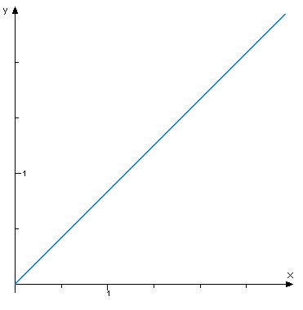

x: Zeit in Minuten
f(x): zurückgelegter Weg in km

Die Auswertung des elektronischen Fahrtenbuches, das die Fahrzeit und die zurückgelegte Strecke speichert, ergibt eine ganzrationale Weg-Zeit-Funktion dritten Grades: $f_{1}(x)=−\frac{5}{\text{27}}x^{3}+\frac{5}{6}x^{2}$
Beim Vergleich dieser Funktion mit der linearen Funktion für eine konstante Geschwindigkeit von 50 km/h ($f_{2}(x)=\frac{5}{6}x$ (orange)) erkennt man größere Abweichungen zwischen beiden, so dass Peter unmöglich die ganze Zeit ein korrekter Autofahrer gewesen sein kann.

x: Zeit in min
f(x): zurückgelegter Weg in km

Man kann sehen, dass Peter, wie vermutet, mal langsamer und mal schneller als 50km/h gefahren ist.
An 3 Stellen, nach 0, nach 1,5 und nach 3 Minuten hätten die Autos der Funktionen die gleiche Strecke ( 0; 1,25; 2,5 km) zurückgelegt. An diesen Stellen schneiden sich die Graphen.

Man sieht aber, dass das Auto der ganzrationalen Funktion (Peters Auto) erst viel langsamer fährt, als das Auto der linearen Funktion ( wenn Peter korrekt gefahren wäre) , weil es in der gleichen Zeit viel weniger Weg zurücklegt ( z.B. nach etwa 0,6 min).
Dann wird es aber viel schneller als das Auto der linearen Funktion, weil es nach 1,5 Minuten genauso viel Weg zurückgelegt hat, wie das Auto der linearen Funktion. ( 1,25 km, an dieser Stelle schneiden sich die Graphen). Nach 1,5 Minuten ist das Auto der ganzrationalen Funktion immer noch schneller als das Auto der linearen Funktion und legt mehr Weg zurück, wird aber ab diesem Moment kontinuierlich langsamer, bis es deutlich langsamer als das Auto der linearen Funktion ist, um nach 3 Minuten wie das Auto der linearen Funktion 2,5 km zurückgelegt zu haben.
Um nun genauer zu erfahren wann und um wieviel Peter die Geschwindigkeitsbegrenzung überschritten hat, legen wir eine Wertetabelle an.
x | f(x) | ∆ y /∆ x in km/min | in km/h
0 | 0 | 0 | 0
0,1 | 0,008148 | 0,08148 | 4,8888
0,2 | 0,031852 | 0,23704 | 14,2224
0,3 | 0,07 | 0,38148 | 22,8888
0,4 | 0,121481 | 0,51481 | 30,8886 |  | X | f(x) | ∆ y /∆ x in km/min | in km/h
0,5 | 0,185185 | 0,63704 | 38,2224 |  | 1,4 | 1,125185 | 1,24385 | 74,631
0,6 | 0,26 | 0,74815 | 44,889 |  | 1,41 | 1,137635 | 1,245 | 74,7
0,7 | 0,344815 | 0,84815 | 50,889 |  | 1,42 | 1,150095 | 1,246 | 74,76
0,8 | 0,438519 | 0,93704 | 56,2224 |  | 1,43 | 1,162564 | 1,2469 | 74,814
0,9 | 0,54 | 1,01481 | 60,8886 |  | 1,44 | 1,17504 | 1,2476 | 74,856
1 | 0,648148 | 1,08148 | 64,8888 |  | 1,45 | 1,187523 | 1,2483 | 74,898
1,1 | 0,761852 | 1,13704 | 68,2224 |  | 1,46 | 1,200012 | 1,2489 | 74,934
1,2 | 0,88 | 1,18148 | 70,8888 |  | 1,47 | 1,212505 | 1,2493 | 74,958
1,3 | 1,001481 | 1,21481 | 72,8886 |  | 1,48 | 1,225001 | 1,2496 | 74,976
1,4 | 1,125185 | 1,23704 | 74,2224 |  | 1,49 | 1,2375 | 1,2499 | 74,994
1,5 | 1,25 | 1,24815 | 74,8889 |  | 1,5 | 1,25 | 1,25 | 75
1,6 | 1,374815 | 1,24815 | 74,8889 |  | 1,51 | 1,2625 | 1,25 | 75
1,7 | 1,498519 | 1,23704 | 74,2224 |  | 1,52 | 1,274999 | 1,2499 | 74,994
1,8 | 1,62 | 1,21481 | 72,8886 |  | 1,53 | 1,287495 | 1,2496 | 74,976
1,9 | 1,738148 | 1,18148 | 70,8888 |  | 1,54 | 1,299988 | 1,2493 | 74,958
2 | 1,851852 | 1,13704 | 68,2224 |  | 1,55 | 1,312477 | 1,2489 | 74,934
2,1 | 1,96 | 1,08148 | 64,8888 |  | 1,56 | 1,32496 | 1,2483 | 74,898
 |  |  |  |  | 1,57 | 1,337436 | 1,2476 | 74,856
 |  |  |  |  | 1,58 | 1,349905 | 1,2469 | 74,814
 |  |  |  |  | 1,59 | 1,362365 | 1,246 | 74,76
 |  |  |  |  | 1,6 | 1,374815 | 1,245 | 74,7

In dieser sind die 3 Minuten ( x in Minuten) mit einem Intervall von 0,1 Minute aufgelistet. Zu jedem Intervall haben wir eine Kilometerzahl ( f(x) in km ), die Peter zu dieser Zeit zurückgelegt hatte, errechnet.
( Wir haben einfach jedes Intervall (0,1; 0,2; 0,3; ... 2,8; 2,9; 3 ) in die Funktion $f(x)=−\frac{5}{\text{27}}x^{3}+\frac{5}{6}x^{2}$ eingegeben und so den zurückgelegten Weg erhalten).
Mit diesen Werten konnten wir die Durchschnittsgeschwindigkeit von Peter in diesen 0,1 Minuten- Intervallen in km/min ausrechnen. (Diese Werte müssen mit 60 multipliziert werden um auf km/h zu kommen). Die Formel für die Durchschnittsgeschwindigkeiten lautet:
$\frac{f(x)−f(x_{o})}{x−x_{o}}=\frac{Δy}{Δx}$( Anhang c)
Dies soll eine näherungweise Bestimmung der Momentangeschwindigkeit ermöglichen. Aus diesen Ergebnissen ist ersichtlich, dass Peter zwischen 0,6 und 0,7 Minuten das erste Mal schneller als 50 km/h gefahren ist. Ebenso lässt sich erkennen, dass Peter zwischen 1,5 und 1,6 Minuten die höchste Geschwindigkeit erreicht.
Nun konnte man bestätigend sehen, dass Peter langsam losfuhr, nach 1,5 Minuten seine Höchstgeschwindigkeit ( 75 km/h ) erreichte und wieder langsam ankam. Man kann ablesen, dass er genauso, wie er schneller wurde, auch wieder langsamer wurde. Er fuhr zum Beispiel im ersten so wie im letzten Intervall, also in der ersten, so wie in der letzten 10tel Minute etwa 4,89 km/h ( 0,08148 km/min).

Bei 1,5 Minuten ist eine Geschwindigkeitskontrolle.

Um für diesen Zeitpunkt die Momentangeschwindigkeit (näherungsweise) noch genauer zu bestimmen, haben wir den Graphen zwischen 1,4 und 1,6 in kleinere Intervalle der Größe 0,01 eingeteilt ( s. Wertetabelle oben). So haben wir die Durchschnittsgeschwindigkeiten von 100stel Minuten berechnet. Zwischen 1,49 und 1,51 Minuten haben wir den Graphen wiederum in noch kleinere Intervalle der Größe 0,001 eingeteilt. So haben wir die Durchschnittsgeschwindigkeiten von 1000stel Minuten berechnet und sind der Momentangeschwindigkeit viel näher gekommen, indem sich der x-Wert dem Wert x_{o} = 1,5 immer mehr angenähert hat. Je kleiner wir die Intervalle gesetzt haben, je näher kamen wir der Momentangeschwindigkeit.
Aus diesen Ergebnissen kann man erkennen, dass Peter zum Zeitpunkt 1,5 Minuten ungefähr
75 $\frac{\text{km}}{h}$ gefahren ist.

Da wir aber ganz genau wissen wollten, wie schnell Peter zum Zeitpunkt 1,5 Minuten gefahren ist, haben wir die Momentangeschwindigkeit mit Hilfe des Differenzenquotienten und der Ableitung an einer Stelle x₀ = f‘(x₀) exakt bestimmt ( Anhang d).
Peter ist zum Zeitpunkt 1,5 Minuten genau 75 $\frac{\text{km}}{h}$ gefahren.

Nun wollten wir aber noch deutlicher belegen, dass Peter kein korrekter Autofahrer ist. Dazu haben wir den Zeitraum, in dem Peter schneller als 50 km gefahren ist, mit Hilfe der Ableitung f‘(x₀) genau berechnet (Anhang e).
Peter ist von 0,63 bis 2,37 Minuten schneller als 50 $\frac{\text{km}}{h}$ (5/6 $\frac{\text{km}}{\text{min}}$) gefahren.

$f'(x)=−\frac{5}{9}x^{2}+\frac{5}{3}x$

x : Zeit im Minuten
f’(x): Momentangeschwindigkeit zum Zeitpunkt x in $\frac{\text{km}}{\text{min}}$

Wenn Peter nun erfährt, dass seine Geschwindigkeit nach 1,5 Minuten Fahrzeit gemessen wurde, können wir ihm versichern, dass er mit 75 $\frac{\text{km}}{h}$ ( seiner Höchstgeschwindigkeit auf der ganzen Strecke) ‘geblitzt’ wurde und deshalb sicherlich mit einem Bußgeldbescheid rechnen muss.
Damit er diesem zukünftig entgehen kann, sollte Peter ab sofort beim Autofahren auf seine Momentangeschwindigkeit achten und nicht auf die Geschwindigkeit, die er im Durchschnitt fährt, diese hilft ihm im Verkehr nämlich nicht weiter.

Anhang:
a) $v=\frac{s}{t}=\frac{2,5\text{km}}{3\text{min}}=\frac{5}{6}\frac{\text{km}}{h};\frac{5}{6}\frac{\text{km}}{h}∗\text{60}=\text{50}\frac{\text{km}}{h}$

b) Der Funktionsgraph müsste eine proportionale Funktion sein, wenn Peter korrekt gefahren wäre.
$y=\text{mx}+b⇒y=\frac{2,5}{3}x+0=\frac{5}{6}x;x=\text{Zeit}\text{in}\text{Minuten};f(x)=\text{Weg}\text{in}\text{km}⇒y=\frac{5}{6}x$

c) Die Durchschnittsgeschwindigkeit nach 0,4 Minuten:

$\frac{f(x)−f(x_{o})}{x−x_{o}}=\frac{Δy}{Δx}$=$\frac{0,\text{121481}\text{km}−0,\text{07}\text{km}}{0,4\text{min}−0,3\text{min}}=0,\text{51481}\frac{\text{km}}{\text{min}}$

d) $f(x)=−\frac{5}{\text{27}}x^{3}+\frac{5}{6}x^{2}$

$m(x)=\frac{f(x)−f(x_{o})}{x−x_{o}}=\frac{Δy}{Δx}$ Differenzenquotient

$m(x)=\frac{−\frac{5}{\text{27}}x^{3}+\frac{5}{6}x^{2}−(−\frac{5}{\text{27}}x_{o^{3}}+\frac{5}{6}x_{o^{2}})}{x−x_{o}}=\frac{−\frac{5}{\text{27}}(x^{3}−x_{o^{3}})+\frac{5}{6}(x^{2}−x_{o^{2}})}{x−x_{0}}$

$⇒m(x)=\frac{−\frac{5}{\text{27}}(x−x_{o})(x^{2}+{\text{xx}}_{o}+x_{o^{2}})+\frac{5}{6}(x+x_{o})}{x−x_{o}}=−\frac{5}{\text{27}}(x^{2}+{\text{xx}}_{o}+x_{o^{2}})+\frac{5}{6}(x+x_{o})$

NR: (x³ - x₀³) : (x - x₀) = x² + xx₀ + x₀² wurde mit Polynomdivision berechnet.
$f'(x_{o})=\underset{x→x_{o}}{\text{lim}}(−\frac{5}{\text{27}}(x^{2}+{\text{xx}}_{o}+x_{o^{2}})=−\frac{5}{\text{27}}(x_{o^{2}}+x_{o^{2}}+x_{o}^{2})+\frac{5}{6}(x_{o}+x_{o})=−\frac{5}{9}x_{o^{2}}+\frac{5}{3}x_{o}$
₌ Ableitung von f(x) an der Stelle x₀
e) Dazu verwenden wir f‘(x₀) aus Aufgabe d) $f'(x_{o})=−\frac{5}{9}x_{o^{2}}+\frac{5}{3}x_{o}$
Da wir wissen wollten, nach welchen Zeiten Peter die Momentangeschwindigkeit von 50 $\frac{\text{km}}{h}$ (5/6 $\frac{\text{km}}{\text{min}}$) hatte, haben wir die Funktion mit $\frac{5}{6}$ gleich gesetzt und nach 0 umgestellt:
$$\begin{aligned}f'(x)=−\frac{5}{9}x^{2}+\frac{5}{3}x=\frac{5}{6}|−\frac{5}{6} \\ ⇔−\frac{5}{9}x^{2}+\frac{5}{3}x−\frac{5}{6}=0 \\ ⇔x−3x+1,5=0 \\ ⇔x_{1/2}=−(−1,5)\frac{+}{−}\sqrt{(1,5)^{2}−1,5} \\ x_{1}≈2,\text{37};x_{2}≈0,\text{63}\end{aligned}$$

A: Peter ist zwischen 0,63 und 2,37 Minuten schneller als 50$\frac{\text{km}}{h}$ gefahren, sowie zwischen 0 und 0,63 Minuten und zwischen 2,37 und 3 Minuten langsamer als 50 $\frac{\text{km}}{h}$. Bei 0,63 und 2,37 Minuten ist er genau 50$\frac{\text{km}}{h}$ gefahren.

Auf dem Weg zur „Ableitung“ |  |  |  |  |  | JG11
Intention | Verlauf | Material 2 | Orga | Klausur | SchüLö | Reflexion
Mat. (2):
Mit dem Smart von 0 auf 100 in drei Sekunden!
Die Mutprobe bei der RTL- 100000 Mark Show am 1. April 2000
(Aufgabenstellung aus SelMa “Ableitungen”)

Car- Dropping der Superlative! An einem Spezialkran geht´s mit dem Auto auf 60m Höhe. Auf Franklins Kommando stürzen sie in die Tiefe – nur von einem Bungeeseil gehalten. Von 0 auf 100 in nur drei Sekunden. Wird es ein Paar wagen? Wie würden Sie sich fühlen?

Überprüfen Sie, ob der PKW tatsächlich nach 3 Sekunden eine Geschwindigkeit von
100 km/h haben kann! Hinweis aus der Physik:
Die Bewegung eines Körpers im freien Fall kann durch die Weg-Zeit-Funktion s beschrieben werden. Mit t wird die Zeit in Sekunden bezeichnet und g die Fallbeschleunigung, s (t) wird in Meter berechnet.

(t)= ½* g* t² mit g≈ 9,81 m/s²

1. In welcher Höhe zum Erdboden befindet sich der PKW in diesem Augenblick nach 3
Sekunden?
Lösung zu 1:
geg: h=60m; t=3sek; Weg-Zeit-Funktion= $s(t)=\frac{1}{2}∗g∗t²$
$s(3)=\frac{1}{2}∗9,\text{81}∗3²=\text{44},\text{145}m$ $\text{60}m−\text{44},\text{145}m=\text{15},\text{855}m$

2. Berechne die Durchschnittsgeschwindigkeiten für die gesamten 3 Sekunden, für die Zeit
zwischen der 2. und 3. Sekunde, für die Zeit zwischen 2,5 und 3 Sekunden, zwischen 2,9
und 3 Sekunden, zwischen 2,99 und 3 Sekunden, zwischen t (t< 3) und 3 Sekunden!
Lösung zu 2: $v=\frac{Δs}{Δt}$
[0;3] $v=\frac{\text{44},\text{145}m}{3s}=\text{14},\text{715}m/s=\text{52},\text{975}{\text{km}}/h$
$\begin{aligned}[2;3] s(2)=\frac{1}{2}∗9,\text{81}∗2²=\text{19},\text{62}m \\ v=\frac{\text{44},\text{145}m−\text{19},\text{62}m}{3s−2s}=\text{24},\text{525}m/s=\text{88},\text{29}{\text{km}}/h \\ \\ [2,5;3] s(2,5)=\frac{1}{2}∗9,\text{81}∗2,5²=\text{30},\text{65625}m \\ v=\frac{\text{44},\text{145}m−\text{19},\text{62}m}{3s−2,5s}=\text{26},\text{9775}m/s=\text{97},\text{119}{\text{km}}/h \\ \\ [2,9;3] s(2,9)=\frac{1}{2}∗9,\text{81}∗2,9²=\text{41},\text{25105}m \\ v=\frac{\text{44},\text{145}m−\text{41},\text{25105}m}{3s−2,9s}=\text{28},\text{9395}m/s=\text{104},\text{1822}{\text{km}}/h \\ \\ [2,\text{99};3] s(2,\text{99})=\frac{1}{2}∗9,\text{81}∗2,\text{99}²=\text{43},\text{85}m \\ v=\frac{\text{44},\text{145}m−\text{43},\text{85}m}{3s−2,\text{99}s}=\text{29},5m/s=\text{106},2{\text{km}}/h\end{aligned}$
3. Der Term $\frac{Δs}{Δt}=\frac{s(t)−s(3)}{t−3}$ ist immer positiv und gibt die
Durchschnittsgeschwindigkeit an für das Intervall zwischen t und 3. Der Quotient (ohne
Maßeinheiten) hat auch eine geometrische Bedeutung, nämlich die Steigung der Sekante
durch die Punkte P (t/ s(t)) und Q (3/ s(3)).
4. Vereinfache den Term $\frac{Δs}{Δt}=\frac{s(t)−s(3)}{t−3}$!
Wie groß ist die Momentangeschwindigkeit genau zum Zeitpunkt 3 Sekunden?
Beantworte die oben gestellte Frage!
Lösung zu 4: $\frac{Δs}{Δt}=\frac{s(t)−s(3)}{(t−3)}$
$\begin{aligned}=\frac{(\frac{1}{2}g∗t²)−(\frac{1}{2}g∗3²)}{(t−3)} \\ =\frac{(4,\text{905}∗t²)−(4,\text{905}∗3²)}{(t−3)} \\ =\frac{4,\text{905}∗t²−3²}{(t−3)} \\ =\frac{4,\text{905}∗(t−3)∗(t+3)}{(t−3)} \\ =4,\text{905}∗(t+3)\end{aligned}$
Momentangeschwindigkeit zum Zeitpunkt 3 Sekunden:
$$v_{m}(3)=4,\text{905}∗(3+3)=\text{29},\text{43}m/s=\text{105},\text{948}{\text{km}}/h$$

Wir haben uns gefragt, ob Franklin in seiner Show nicht übertrieben hat und ob ein Smart nach 3 Sekunden wirklich eine Geschwindigkeit von 100 km/h haben kann.
Genau das wollen wir jetzt überprüfen!
Bevor wir das Endergebnis parat hatten, galt es einige kleine Hürden zu bewältigen. Als erstes haben wir berechnet, dass sich der Smart nach 3 Sekunden in einer Höhe von 15,85m befindet. Das kann man auch am Graphen (s. unten) erkennen. Er gibt an wie viele Meter der Smart nach einer bestimmten Zeit gefallen ist.

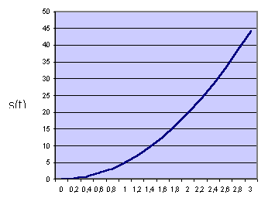

Als nächstes haben wir die Durchschnittsgeschwindigkeiten von einigen Intervallen berechnet. In den gesamten 3 Sekunden fällt der Smart durchschnittlich 52,97 km/h schnell. Zwischen 2 und 3 Sekunden hatte der Smart eine durchschnittliche Geschwindigkeit von 88,31 km/h. Dann haben wir die Intervalle immer kleiner gewählt, um uns an die von uns gesuchte Momentangeschwindigkeit bei 3 Sekunden anzunähern. Die Intervalle waren: [2,5s/3s]; [2,9s/3s]; [2,99s/3s].
Beim Intervall [2,9s/3s] überschreitet der Smart zum ersten Mal die 100km/h – Grenze.

Nach dem Berechnen der Intervalle haben wir den Differenzenquotienten aufgestellt.
Wir haben den Term $\frac{Δs}{Δt}=\frac{s(t)−s(3)}{t−3}$ durch Ausklammern so weit wie möglich vereinfacht, um später leichter die Momentangeschwindigkeit bestimmen zu können.
Der neue Term lautet nun: 4,905*(t+3).
Nun mussten wir nur noch die 3 Sekunden in unseren schön vereinfachten Term einsetzen. Somit hatten wir endlich die Momentangeschwindigkeit!
Zum Zeitpunkt 3 Sekunden hatte der Smart sogar über 100 km/h erreicht, nämlich genau 105,948 km/h. Damit mussten wir leider zugeben, dass Franklin wirklich nicht übertrieben hat!

